**INSTRUCTIVO PARA CHEQUEO DE ÓRDENES**

El presente instructivo tiene como objetivo explicar el nuevo proceso de chequeo de órdenes previo a la realización del servicio.

Este nuevo chequeo será realizado por los supervisores de planta de cada cliente donde se aplique el nuevo protocolo.

Para acceder a este nuevo modo de chequear las ordenes se deberá acceder –una vez dentro del sistema- al apartado **Ordenes->Cargar Pasajeros**

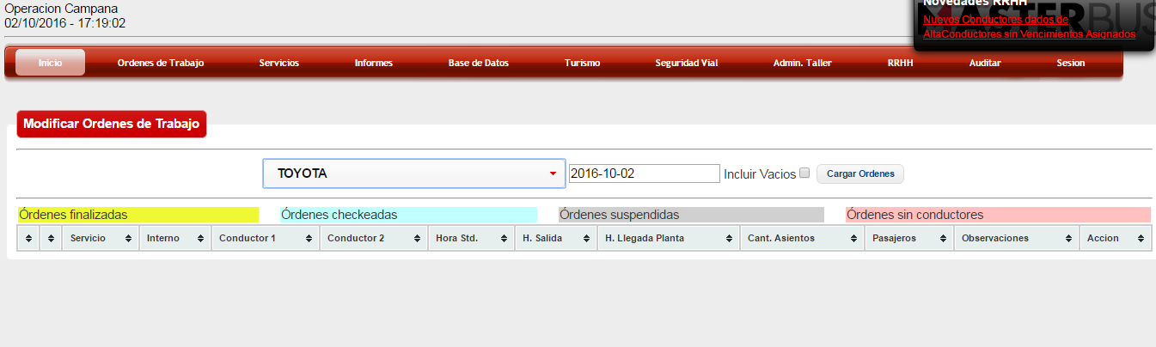

Se agregó a la presente un tilde donde, marcándolo, el sistema cargara, no solo los servicios del cliente seleccionado, sino también, los vacíos correspondientes.

Una vez cargados los servicios se observara sobre el margen izquierdo de la grilla, dos imágenes, las cuales al hacer click sobre las mismas nos permitirán, bien cerrar la orden correspondiente como así también acceder al nuevo mecanismo de chequeo.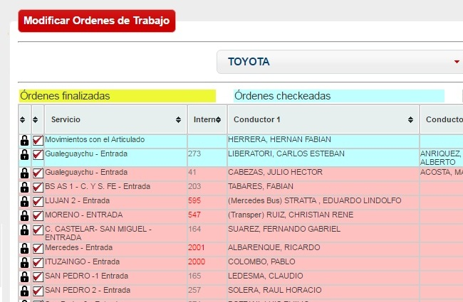

El tilde en rojo, significa que la orden aún no ha sido chequeada, por lo deberemos acceder a realizar el chequeo de la misma, haciendo click sobre el tilde, nos aparecerá una ventana emergente como la que se muestra a continuación

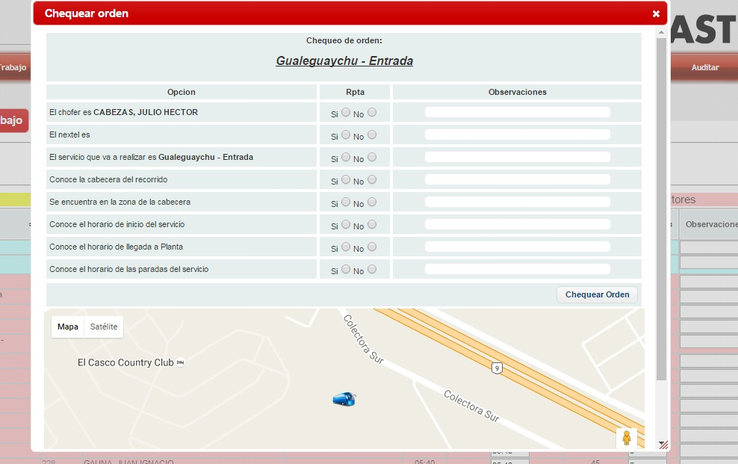

En la misma veremos una serie de preguntas que se le deberán realizar al conductor al momento del chequeo, en el caso de que la respuesta a la misma sea negativa, se deberá completar el campo de Observaciones, no así si la respuesta es afirmativa.

Como información adicional, la pantalla presentara la posición actual del interno que tenga asignado la orden de trabajo; esta información se guardara al momento finalizar el proceso, quedando asociada, la posición del interno, el horario y cada una de las respuestas, al usuario que está realizando la acción.

Una vez finalizado el proceso de chequeo, el tilde pasara de rojo a verde, indicando así que la orden ya ha sido chequeada.

Una vez que la orden ha sido chequeada, se puede acceder a la información de la misma haciendo click sobre el tilde.

Esta nueva pantalla mostrara las respuestas a las preguntas, junto con sus observaciones. Aparecerá también la posición donde se encontraba el interno al momento del chequeo, y en rojo, el usuario que realizo el chequeo como así también el horario en el que se efectuó la acción.

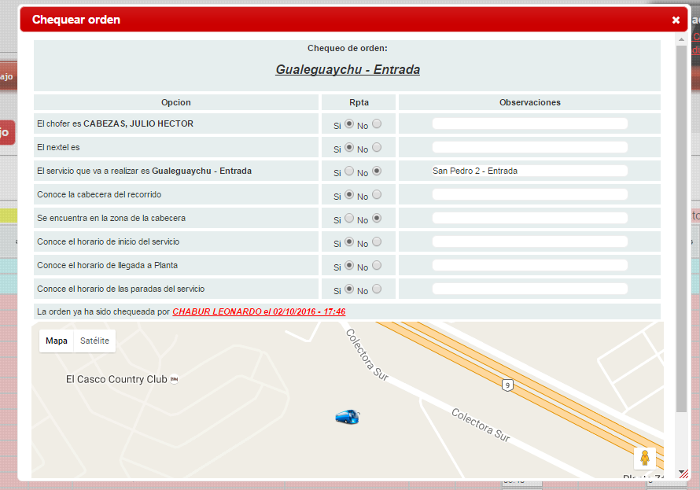

**OBSERVACION IMPORTANTE: El sistema solo permite realizar un solo chequeo por orden, en consecuencia, si dos supervisores se encuentran chequeando la misma orden, el sistema solo almacenara la información de quien realice el proceso en primer término, cuando el segundo intente finalizar el proceso, el sistema disparara un error indicando que la orden ya ha sido chequeada.**

Como funcionalidad adicional a la pantalla donde se realizara este nuevo proceso de chequeo, se han agregado el proceso de cierre de ordenes (haciendo click sobre la imagen del candado al margen izquierdo de la pantalla), como así también, si realizamos click sobre el nombre del conductor de la orden, aparecerá una ventana emergente donde nos mostrara el diagrama del conductor para la fecha seleccionada.